КЛИМАТИЧЕСКИЕ ИСПОЛНЕНИЯ И КАТЕГОРИИ ИЗДЕЛИЙ

Для использования технических изделий в нескольких географических районах с различными типами климатов последние группируют по типам макроклиматов следующим образом:

АХЛ | антарктический холодный, ограниченный антарктическим холодным типом климата;
ХЛ | холодный, объединяющий типы климатов:
ЭХл | экстремальный холодный
Хл | холодный

У | умеренный, объединяющий типы климатов:
ХлУ | холодный умеренный
ТпУ | теплый умеренный
ТпСУ | теплый сухой умеренный

ТВ | тропический влажный ), объединяющий типы климатов:
ТпВ | теплый влажный
ТнВР | теплый влажный равномерный

ТС | тропический сухой объединяющий типы климатов:
МгТпС | мягкий теплыйсухой
ЭТпС | экстремальный теплый сухой
ТпПр | Теплый переходный

М | умеренно-холодный морской, объединяющий типы климатов:
УМ | умеренный морской
ХлМ | холодный морской

ТМ | тропический морской, ограниченный тропическим морским типом климата

Для более универсального применения изделий устанавливают следующие группы макроклиматов:

УХЛ | умеренно-холодный объединяющий макроклиматы:
У | умеренный
ХЛ | холодный

Т | тропический, объединяющий макроклиматы:
ТВ | тропический влажный
ТС | тропический сухой

О | общемировой, объединяющий все типы макроклиматов, кроме
АХЛ | антарктического холодного
М | умеренно-холодный морской
ТМ | тропический морской

ОМ | общеклиматический морской, объединяющий макроклиматы:
М | умеренно-холодный морской
ТМ | тропический морской

В | всеобщий объединяющий все макроклиматы, кроме
  АХЛ | Антарктического холодного

Нормальные значения климатических факторов внешней среды при эксплуатации изделий принимают равными значениям в таблице. Эти значения относятся к эксплуатации изделий на высотах до 1000 м.
Значения температуры окружающего воздуха

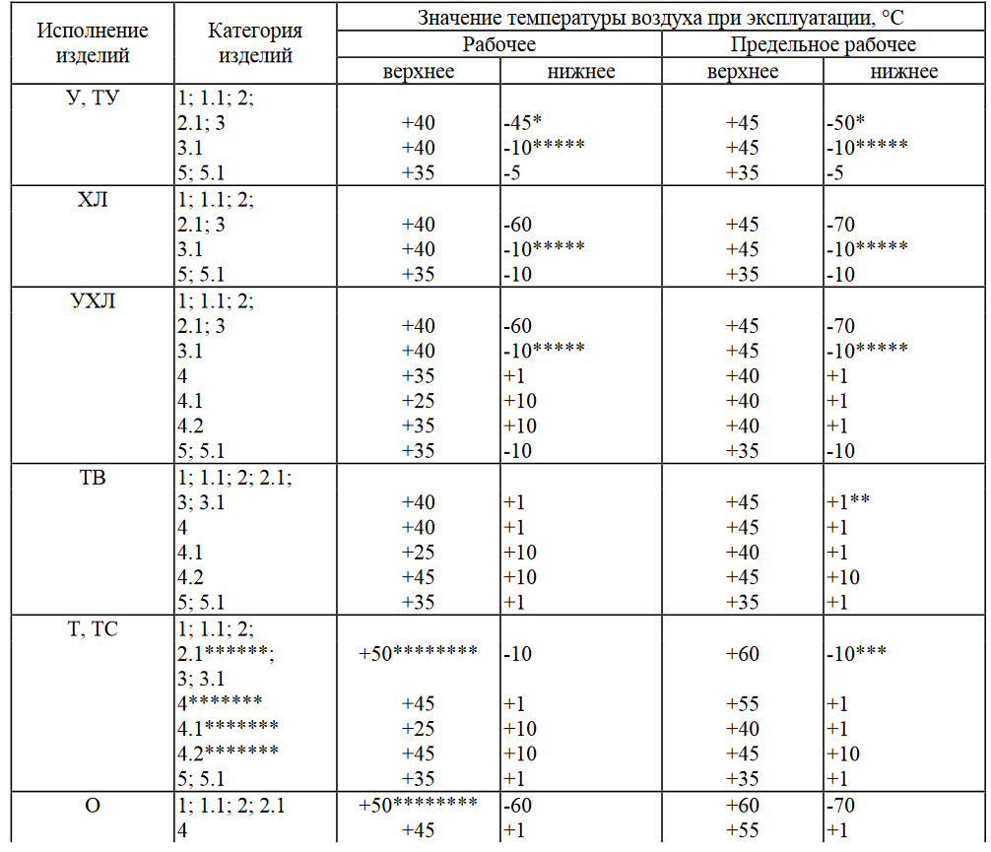
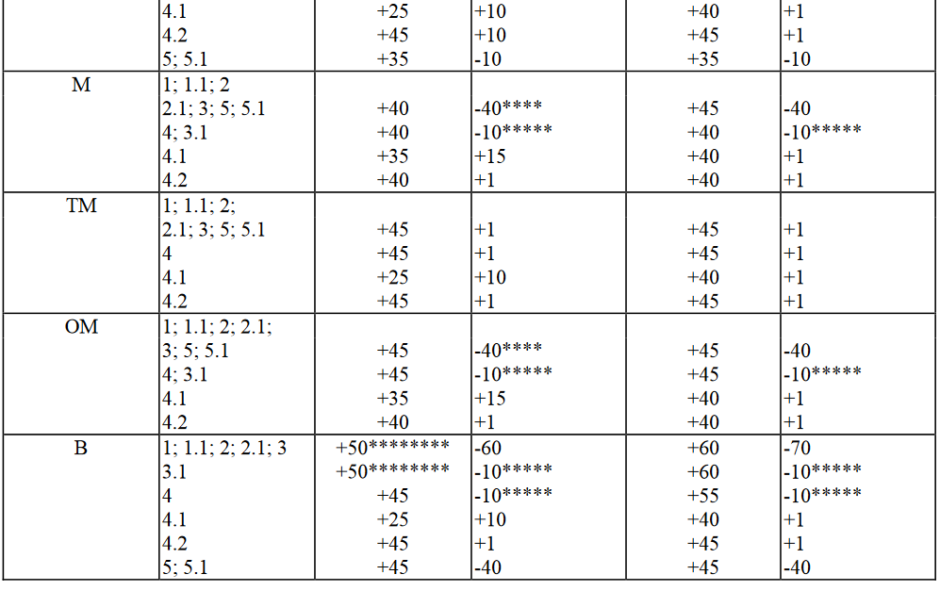
* Для изделий, которые по условиям эксплуатации могут иметь перерывы в работе при эпизодически
появляющихся температурах ниже минус 40°С, нижнее рабочее значение температуры допускается в
технически обоснованных случаях принимать равным минус 40°С.
Для исполнения ТУ нижнее рабочее значение температуры принимают равным минус 25°С, нижнее
предельное рабочее значение температуры - минус 30°С.
** Для некоторых областей с субтропическим климатом значение принимают равным минус 10°С.
*** Для некоторых областей в КНР, Турции, Афганистане значение принимают равным минус 20°С.
**** Для судов, не используемых в районах Северного Ледовитого океана в зимнее время, нижнее
рабочее значение температуры принимают равным минус 30°С.
***** Для эксплуатации в нерабочем состоянии (для эксплуатационного хранения и
транспортирования) значение принимают таким же, как для категории 3, а для вида климатического
исполнения В4 - как для вида исполнения ОМ3.
****** Для исполнения Т.
******* Для исполнения ТС.
******** Для некоторых пунктов Центральной Сахары температуру принимают равной 55°С.
Допускается устанавливать температуру 45°С для изделий, разработанных до 01.07.89 и не
поставляемых в районы Ирака, стран Аравийского полуострова, Южного Ирана и Центральной Сахары.
Для поверхностей, подвергаемых нагреву солнцем, верхнее, среднее и предельное
рабочие значения температуры должны приниматься выше, чем указано для
изделий категории 1, на следующие величины:
для поверхностей, имеющих белый или серебристо-белый цвет, - на 15°С;
для поверхностей, имеющих иной, кроме белого или серебристо-белого, цвет - на
30°С.
П р и м е ч а н и е . Для изделий категорий 1; 1.1; 2; 3, предназначенных для районов СНГ,
допускается руководствоваться в части нижних значений температуры.
Среднее значение температуры принимают равным среднегодовому значению по табл. 6.

Нижние значения температуры воздуха на территории СНГ
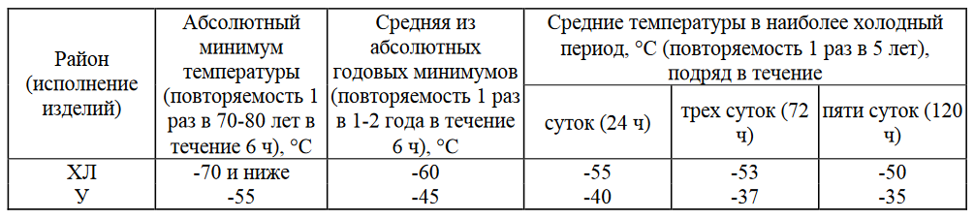

Рабочие значения влажности воздуха (сочетания относительной влажности и температуры
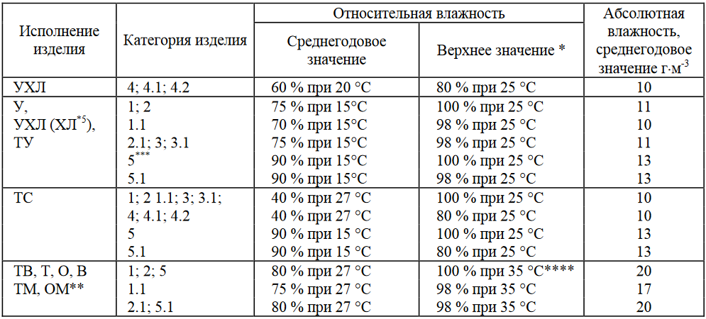
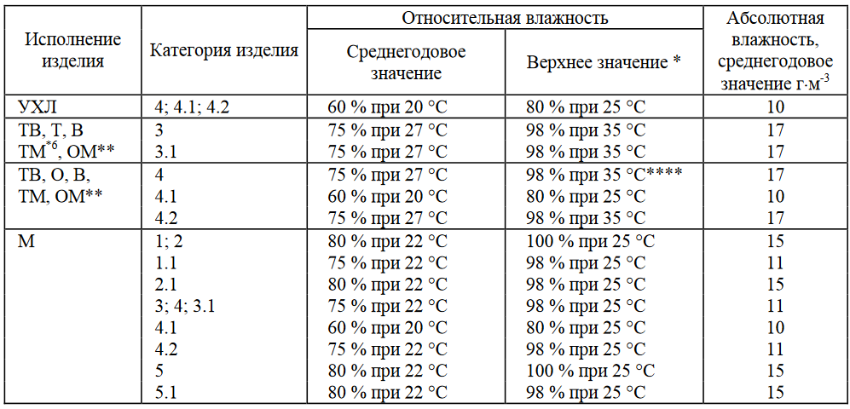
* Указанное в таблице верхнее значение относительной влажности нормируется также при более
низких температурах; при более высоких температурах относительная влажность ниже.
При нормированном верхнем значении 100% наблюдается конденсация влаги, при нормированных
верхних значениях 80% или 98% конденсация влаги не наблюдается.
Значению 80% при 25°С соответствуют значения 90% при 20°С или 50-60% при 40°С.
** Для морских судов исполнения ОМ, предназначенных для непродолжительного пребывания в
районах с тропическим климатом, значения сочетания температуры и влажности допускается принимать
такими же, как и для исполнения М.
*** Для изделий, предназначенных для угольных шахт, значения влажности принимают такими же,
как для исполнения Т.
**** Для изделий видов климатических исполнений ОМ4 и ОМ5, устанавливаемых в машинных и
котельных отделениях кораблей, верхнее предельное рабочее значение 100% при 50°С.
* 5 Для исполнения ХЛ всех категории размещения, кроме 5; 5.1, среднегодовое значение - 85 % при
минус 6 °С.
*6 Для исполнения ТМ категорий размещения 1; 2; 5; 2.1; 5.1 применимо также среднегодовое
значение 70 % при 29 °С

